勝利早報
2021.03.02
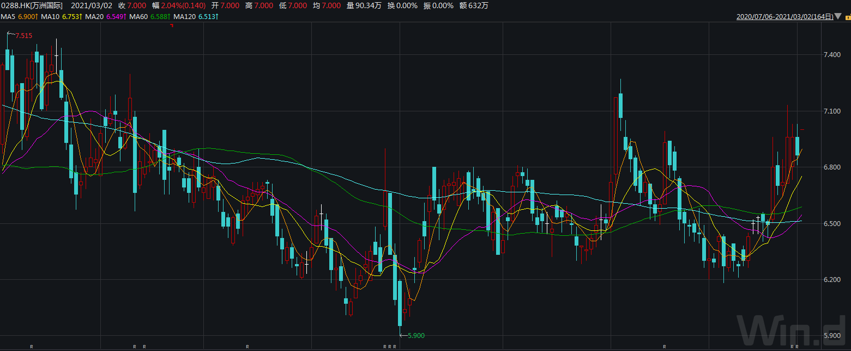
短線機會

萬洲國際（288.HK）
全球最大的豬肉食品企業
推薦理由：
萬洲在國內出售肉製品，豬肉價格跌則萬洲受益;
在美國以養豬為主，美國豬肉出口價格創新高，美國瘦豬肉價格持續上漲，萬洲也受益。
圖形好轉與放量。
買入: HKD 6.8，目標：HKD 8.5，止損：HKD 6.5
本公司所管理資金或撰寫此等概況人員於2021年03月01日未持有288.HK。
勝利即日觀點

隔夜美股三大指數大幅上漲，科技股領漲。昨天A股與港股大反彈，其中，機構抱團板塊科技、新能源等領漲。美國債券收益率出現回落，舒緩市場的憂慮情緒。這一輪中美兩國的國債收益率持續上漲，引起的市場風格大轉換，顯示機構調整行業倉位配置的策略，背後是由於通脹上漲與經濟前景樂觀引起的，而非對經濟前景的悲觀情緒，所以股市有望隨著經濟復蘇與疫情好轉所帶來的業績好轉而獲得支撐。技術面看，美股、 A股與港股出現修復。綜合來看，市場風格切換至低估值順週期類，需要成長與順週期兼顧。核心選擇能通過漲價驅動業績的低估值且可持續改善業績的行業龍頭企業。板塊方面，中線來看，行業底部關注受益於影視行業復蘇的文化娛樂股、受益於行業改善的保險股；充分調整板塊：受益於政策與缺貨漲價的半導體與面板、光伏核心部件等板塊；短期收益：受益於通脹與補庫存的資源股與能源化工股。

市場熱點板塊及個股:

A 股市場
- 中國2月財新製造業PMI 50.9，雖低於1月份的51.5，但仍然位於榮枯線上方。2月份PMI數據顯示，中國製造業景氣度進一步改善，但勢頭減弱。(萬得資訊)
- 針對汽車芯片供應緊張問題，工信部電子信息司和裝備工業一司2月26日舉辦汽車半導體供需對接專題研討會。會上，工信部電子信息司司長喬躍山表示，已指導中國汽車芯片產業創新戰略聯盟等編制《汽車半導體供需對接手冊》併發布，工信部將支持企業持續提升集成電路的供給能力，加強供應鏈建設，加大產能調配力度。(萬得資訊)
- 中國汽車動力電池產業創新聯盟數據顯示，1月，我國磷酸鐵鋰電池產量為5.2GWh，佔總產量的43.1%，同比增長493.6%；磷酸鐵鋰電池裝車量為3.3GWh，同比增長349.8%。產量和裝車量的增速遠超三元電池。(萬得資訊)
- 《國家基本醫療保險、工傷保險和生育保險藥品目錄（2020年）》正式啟用，其納入119種新藥，價格平均下降50.64%，藥品惠及的治療領域廣泛，包括慢阻肺用藥、紅斑狼瘡用藥、抗抑鬱症用藥等。新版國家醫保藥品目錄新增17種抗癌藥，包括PD-1、侖伐替尼等。值得注意的是，最新版國家新冠肺炎治療方案所列藥品已全部納入國家醫保藥品目錄，如利巴韋林注射液、阿比多爾顆粒等。(萬得資訊)

H 股市場
- 恆生指數公司上週宣佈，阿里健康、海底撈、龍湖集團控股獲納入恆生指數。恆生指數成份股數量將由52只增加至55只。(萬得資訊)
- 工信部新聞發言人田玉龍表示，芯片產業發展面臨機遇，也面臨挑戰，需要在全球範圍內加強合作，共同打造芯片產業鏈，使它更加健康可持續發展。中國政府在國家層面上將給予大力扶持。(萬得資訊)
- 工信部新聞發言人田玉龍表示，大力推動信息通訊業的高質量發展，今年要有序推進5G網絡建設，加快6G的佈局，推動網絡優化的升級，確保網絡安全。此外，到2020年底，我國累計開通5G基站71.8萬個，5G手機終端連接數突破2億户。(萬得資訊)
- 根據澳門博彩監察協調局，澳門2月博彩毛收入按年升135.6%至73.12億澳門元，與預期中值145％低。較2月份賭收環比下降8.9％。值得注意的是，自2月23日零時起，所有自內地入境澳門的人士無須因曾在14日內前往內地任何地方而接受醫學觀察或自我健康管理。業內人士預計，隨着疫情逐步轉好，入境措施的開放，博彩行業將迎來恢復期。(萬得資訊)

海外市場
- 日本汽車經銷商協會發佈資料顯示，由於全球晶片短缺，日本2月汽車銷量（包括轎車、卡車和公共汽車）同比下降2.2%，為五個月來首次下滑。(萬得資訊)
- 軟銀與WeWork聯合創始人諾伊曼及該公司委員會達成16億美元和解協定，這意味著軟銀將完全掌控WeWork，諾伊曼將離開公司。(萬得資訊)
- 雷諾集團調整中國組織架構，前大眾汽車高管蘇偉銘正式加盟成為雷諾中國區CEO，向雷諾集團首席執行官盧卡•德•梅奧彙報。該組織調整旨在加強雷諾集團在中國市場戰略地位。(萬得資訊)
- Zoom：第四財季營收8.83億美元，市場預期8.12億美元，去年同期1.88億美元；第四財季每股盈利0.87美元，市場預期0.47美元，去年同期0.05美元。(萬得資訊)

大行報告
- 國盛證券：當前調整已基本結束，市場不必過度恐慌。首先，本輪市場調整，核心原因仍在於年初以來的過快上漲。但近期連續調整後，市場由於前期快速上漲而累積的畏高、獲利了結情緒已顯著釋放。其次，近期美聯儲已反覆重申將維持貨幣寬鬆。因此短期內也不必擔心美國貨幣政策轉向。當前到四月，市場仍處於向上窗口。建議趁着調整，逢低佈局準備反攻。(格隆匯)
- 中金公司：本輪物價回升預計使強週期行業上半年盈利修復彈性最大。近期漲價改善盈利的預期已部分反映在週期行業股價中，未來難免分化，建議自下而上關注：1）受益海外需求復甦的中上遊：石油化工產業鏈、工業金屬；2）產業鏈具備強勢地位、景氣度高的中下游：家電、家居、工程機械和光伏等。3）產業趨勢帶動漲價：半導體、新能源產業鏈。(格隆匯)
- 中信建投：多家車企/動力電池企業持續提升以能量密度為主的動力電池性能，且兼顧高低温、倍率、壽命等參數。後續，NCMA四元正極，立足於長壽命的單晶（一次顆粒）三元正極等也有望持續取得進展。在行業高景氣，前端資源價格提升的大背景下，持續看好具備資源等成本優勢，以及具備技術競爭力優勢的電池企業、電池材料企業的市場表現。(格隆匯)

